Communication technique

L’objectif est de mettre en évidence les différentes représentations utilisées dans le cadre d’un dossier technique (représentation de pièces isolées ou assemblées pour former un système : dessin technique, modeleur volumique,…). Il ne faut naturellement pas oublier les outils vus dans le cours de système (SADT ou FAST).
La compétence finale est d’être capable de lire un dossier technique dans le cadre d’une épreuve au concours.

- Introduction
Le choix des outils de représentations des systèmes va dépendre de l’usage envisagé, et des personnes avec qui on communique. La mise en place de tel outil apparaît comme une nécessité afin de communiquer et capitaliser et accroître l’efficacité du processus.

  - Communication
Tout d’abord, pour un usage personnel, des représentations sous formes de croquis, de perspectives à main levée ou d’écrits suffisent pour capitaliser et développer ses propres idées.
Par contre, des qu’il s’agit d’échanger dans un cadre professionnel ou autre, il n’est plus possible qu’il ait d’ambiguïté sur l’interprétation du code de représentation des systèmes.
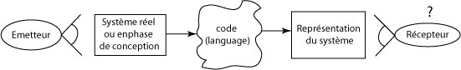
Processus de communication
Par exemple, au sein d’une entreprise, un travail de développement et de conception d’un système va s’articuler autour d’une équipe projet comportant des personnes aux compétences multiples et variées. Il s’agit de bien travailler ensemble et d’utiliser des outils normées afin d’avoir un décodage unique.
Acteurs du développement d’un véhicule (source Renault)

  - Normalisation
Pour optimiser la communication et l’efficacité entre les individus d’un même service et les entre les différents services d’une même entreprise, des normes internes sont mises en place. Elles sont crées à partir d’un consensus entre les différents utilisateurs et imposent les démarches de formalisation à suivre impérativement (par exemple, norme interne sur l’utilisation des modeleurs volumiques).
Dans le cadre d’un échange contractuel avec d’autres sociétés, des normes nationales ou internationales sont utilisées. C’est le cas en particulier du dessin technique (papier), seul outil contractuel habilité.

  - Choix des outils
En fonction de l’usage envisagé et de la phase de conception en cours, des outils différents seront utilisés. En particulier, il est important de distinguer deux cas : lorsque le système existe ou au moins des prototypes et lorsque le système n’existe pas physiquement. Dans le premier cas, il est facile de mettre en œuvre des représentations visuelles sous forme de films, photos, démonstrations,… Dans le deuxième cas, l’usage de l’informatique a permis de créer des modèles virtuels des systèmes représentant ses formes mais aussi son comportement (par exemple des simulateurs de conduite ou des murs d’images 3D pour représenter les nouveaux véhicules).

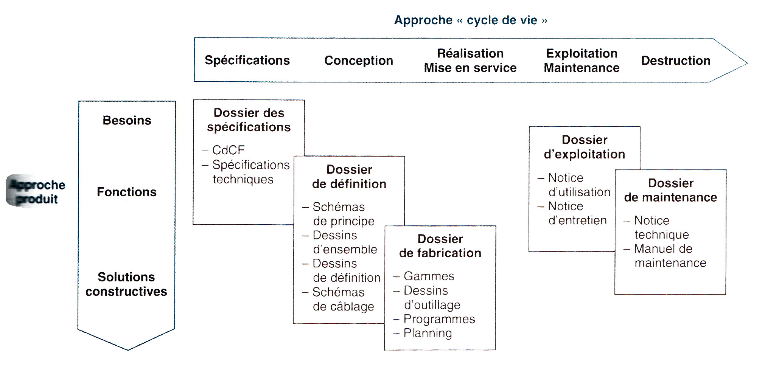Outils de représentation des systèmes

- Outils de description usuels (non normalises)
Le tableau suivant décrit les différents outils usuels que l’on rencontrera en SI et en particulier dans les sujets de concours. A ces outils s’ajoutera le dessin technique, objet du chapitre suivant.
 | Outils | Exemples d’application | Avantages et inconvénients
Représentation à usage personnel uniquement | Croquis ; schémas | 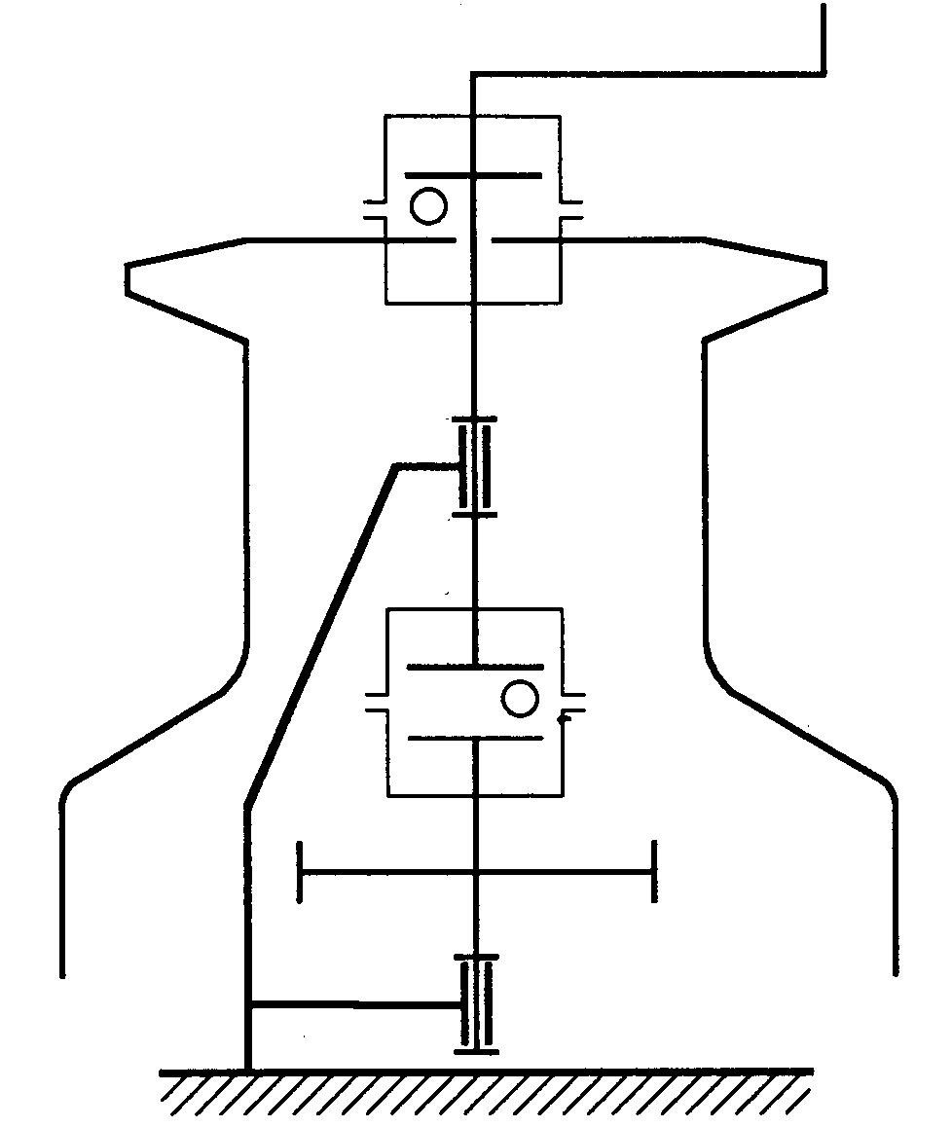 | + | Rapide de prise en main,
Représentation à usage personnel uniquement | Croquis ; schémas |  | - | Code propre à l’auteur
Représentation d’un système physique | Objet réel ou prototype physique |  | + | Plus de code de représentation
Représentation d’un système physique | Objet réel ou prototype physique |  | - | Difficile à mettre en œuvre  (impossible pour les concours, coûteux pour les entreprises)
Représentation d’un système physique | Photos-(films) | 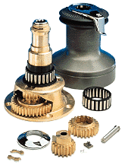 | + | Très visuelle, pour le design
Représentation d’un système physique | Photos-(films) |  | - | Difficilement exploitable pour le travail (pas de dimensions,…)
Représentation d’un système physique | Notices |  | + | Utilisation de l’écriture
Représentation d’un système physique | Notices |  | -
Représentation d’un système virtuel | Modèle volumique 3D |  | + | Bonne représentation virtuelle
Représentation d’un système virtuel | Modèle volumique 3D |  | - | Nécessité d’avoir un ordinateur sous la main et de savoir utiliser les logiciels
Représentation d’un système virtuel | Images de synthèse, éclatés, perspectives |  | + | Visuelle comme pour les photos
Représentation d’un système virtuel | Images de synthèse, éclatés, perspectives |  | - | Exploitation difficile pour le travail

- Outils normalises
Le dessin technique, outil normalisé permet d’obtenir une représentation 2D de systèmes 3D par la projection de vues suivant différentes directions ou la représentation de perspectives. Il permet d’obtenir une définition complète d’un objet sur une feuille de papier.

 | Outils | Exemples d’application | Avantages et inconvénients
Dessin technique | Dessin de définition (pièce seule) |  | + | Définition complète d’une pièce isolée  Normalisé
Dessin technique | Dessin de définition (pièce seule) |  | - | Code à connaître et pratique nécessaire
Dessin technique | Dessin d’ensemble  (système assemblée) |  | + | Définition complète d’un assemblage  Normalisé
Dessin technique | Dessin d’ensemble  (système assemblée) |  | - | Code à connaître et pratique nécessaire
Dessin technique | Perspective |  | + | Visuel, accompagne les vues planes
Dessin technique | Perspective |  | - | Difficilement exploitable seule

Dessin technique

- Les différents types de dessin technique
Le dessin d’ensemble | Le dessin de définition d’une pièce
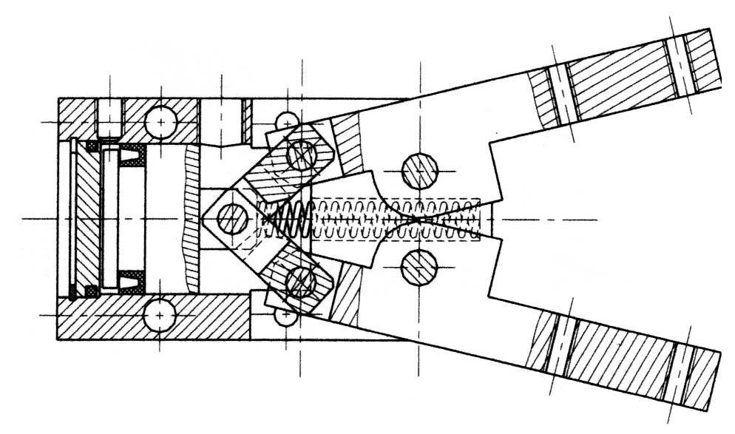 | 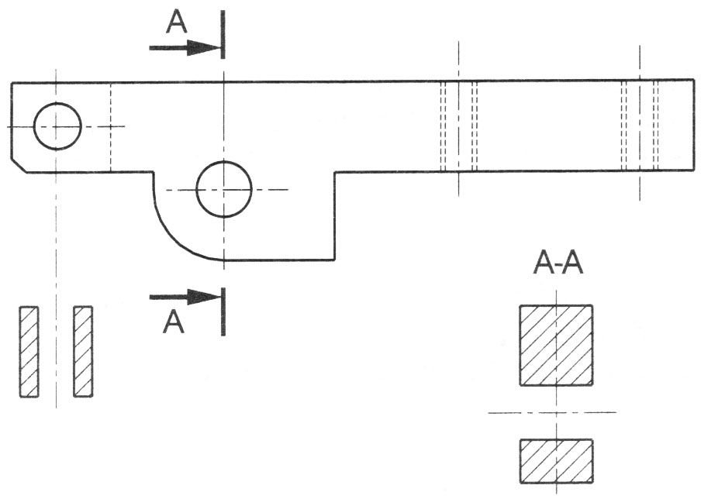
Il représente le système technique dans son ensemble. | Il représente de manière complète et détaillée une pièce.
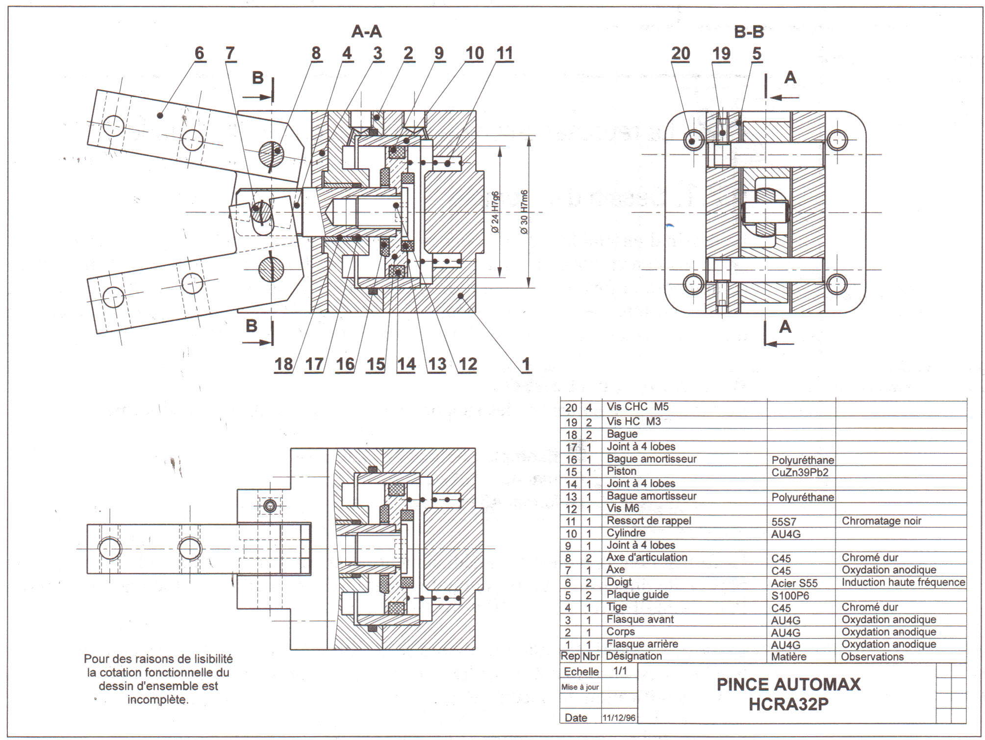
Le cartouche (NFE 04503)
carte d’identité du dessin
La nomenclature (NFE 04 504): Dresse la liste de toutes les pièces constitutives du système dessiné.

L’échelle (norme : NFE 04 506)
1/1 :1 cm correspond à 1 cm en réalité
1/2 :1 cm correspond à 2 cm en réalité

- Structure d’un dessin d’ensemble
- Règles du dessin technique

  - Les principaux traits (NFE 04520)
Types de traits | Représentation | Usages
Continu fort |  | Arêtes et contour vus
Pointillé fin |  | Arêtes et contours cachés
Mixte fin |  | Axes, plan de symétrie

  - Système de projection
On utilise un certain nombre de vues du système, toutes en correspondance les unes par rapport aux autres pour décrire complètement ses formes et ses dimensions.
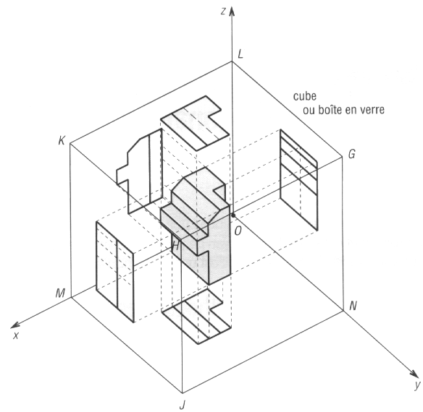
    - Projections :
L’observateur se place perpendiculairement à l’une des faces du système à définir. La face observée est ensuite projetée et dessinée dans un plan de projection parallèle à cette face, situé en arrière du système (voir figure ci-contre ) .

Le symbole suivant signifie que l’on utilise le système européen de projection : , comme c’est le cas ici et traditionnellement.

    - Disposition relative des vues :
Pour obtenir une représentation plane de l’ensemble du système, on découpe les faces du cube afin de le déplier selon les arêtes. Les vues conservées occupent donc maintenant une place précise.
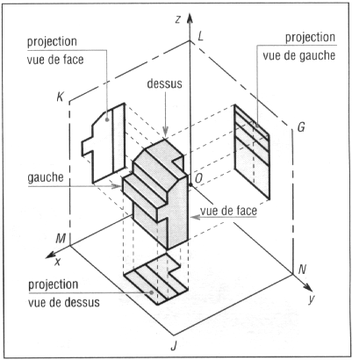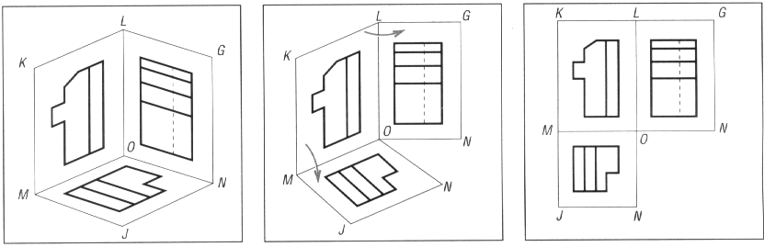
Dans le cas d’une représentation des 6 vues, on obtient :
On projette …
On enlève la pièce …
On découpe et on déplie …
On met à plat.
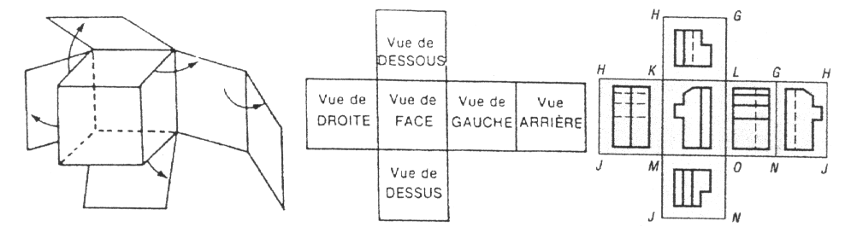
    - Correspondance des vues :
La méthode de développement du cube, dont les arêtes servent de charnières, a pour conséquence de conserver dans plusieurs directions l’alignement de tous les détails de la pièce. Il y a correspondance entre les vues.
Cette correspondance permet la construction des vues les unes par rapport aux autres. Un élément représenté sur une vue pourra être situé sur les autres vues.
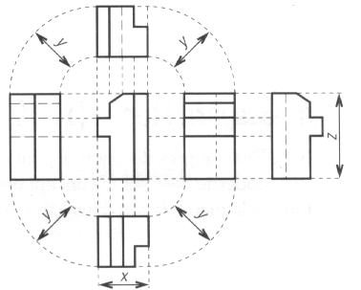
Cette correspondance est matérialisée par une droite horizontale, verticale ou à 45° suivant les vues concernées. En générale, 3 vues suffisent pour définir totalement une pièce. D’autre part, les traits en pointillé ne sont représentés que si ils sont nécessaires à la définition du dessin. Il est de règle de ne pas surcharger outre mesure le dessin.

    - Démarche de construction d’une vue supplémentaire à partir de 2 vues connues :
A partir de 2 vues connues, il est possible de déduire n’importe quelle autre vue en utilisant la propriété de correspondance des vues.
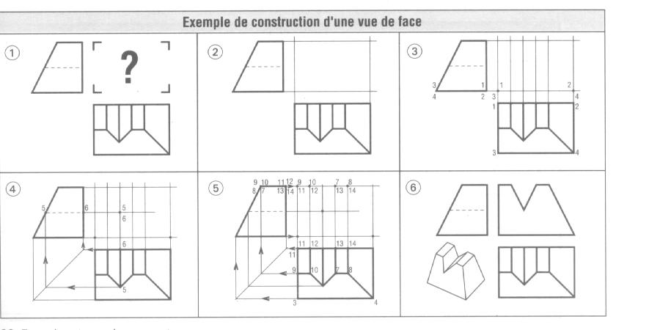
- Les coupes et les sections

Les règles classiques du dessin technique sont très bien adaptées à la représentation des formes extérieures, même pour les objets complexes. Par contre, dans le cas de pièces creuses, les formes intérieures sont mal définies par les traits interrompus courts. Pour améliorer la lecture, on a recourt aux coupes et aux sections.

  - Les coupes
L’objet est coupé (comme un fruit coupé au couteau). Les morceaux sont séparés. Le plan de coupe le plus représentatif est choisi. L’observateur, le regard tourné vers le plan coupé, dessine l’ensemble du morceau selon les règles habituelles. L’intérieur, devenu visible, apparaît clairement en traits forts.
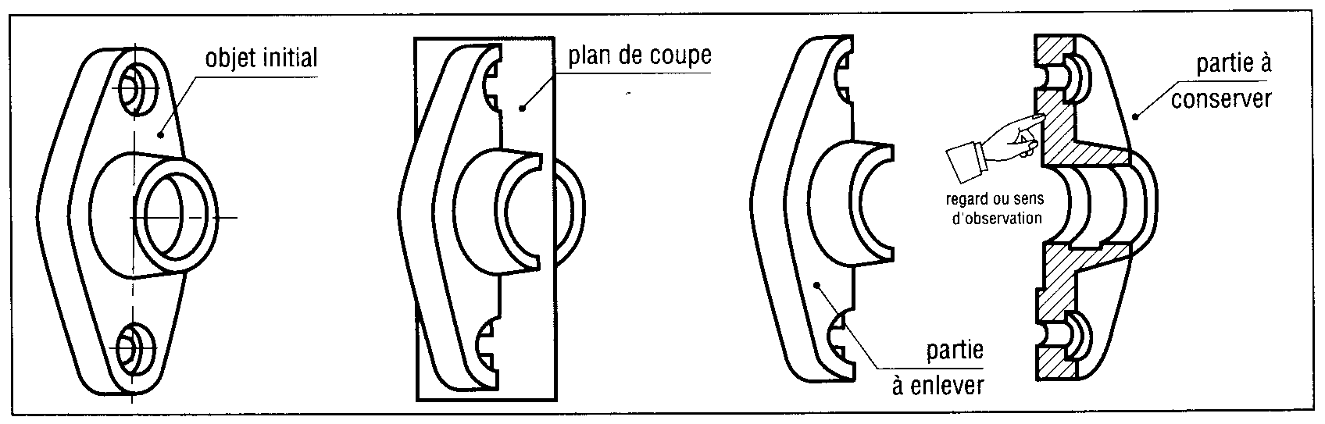

    - Plan de coupe
Il est indiqué dans une vue adjacente.
- Il est matérialisé par un trait mixte fin (« trait d’axe ») renforcé aux extrémités par deux traits forts courts.
- Le sens d’observation est indiqué par deux flèches (en traits forts) orientées vers la partie à conserver. Les extrémités « touchent » les deux traits forts.
- Deux lettres majuscules (A-A, B-B …) servent à la fois à repérer le plan de coupe et la vue coupée correspondante.
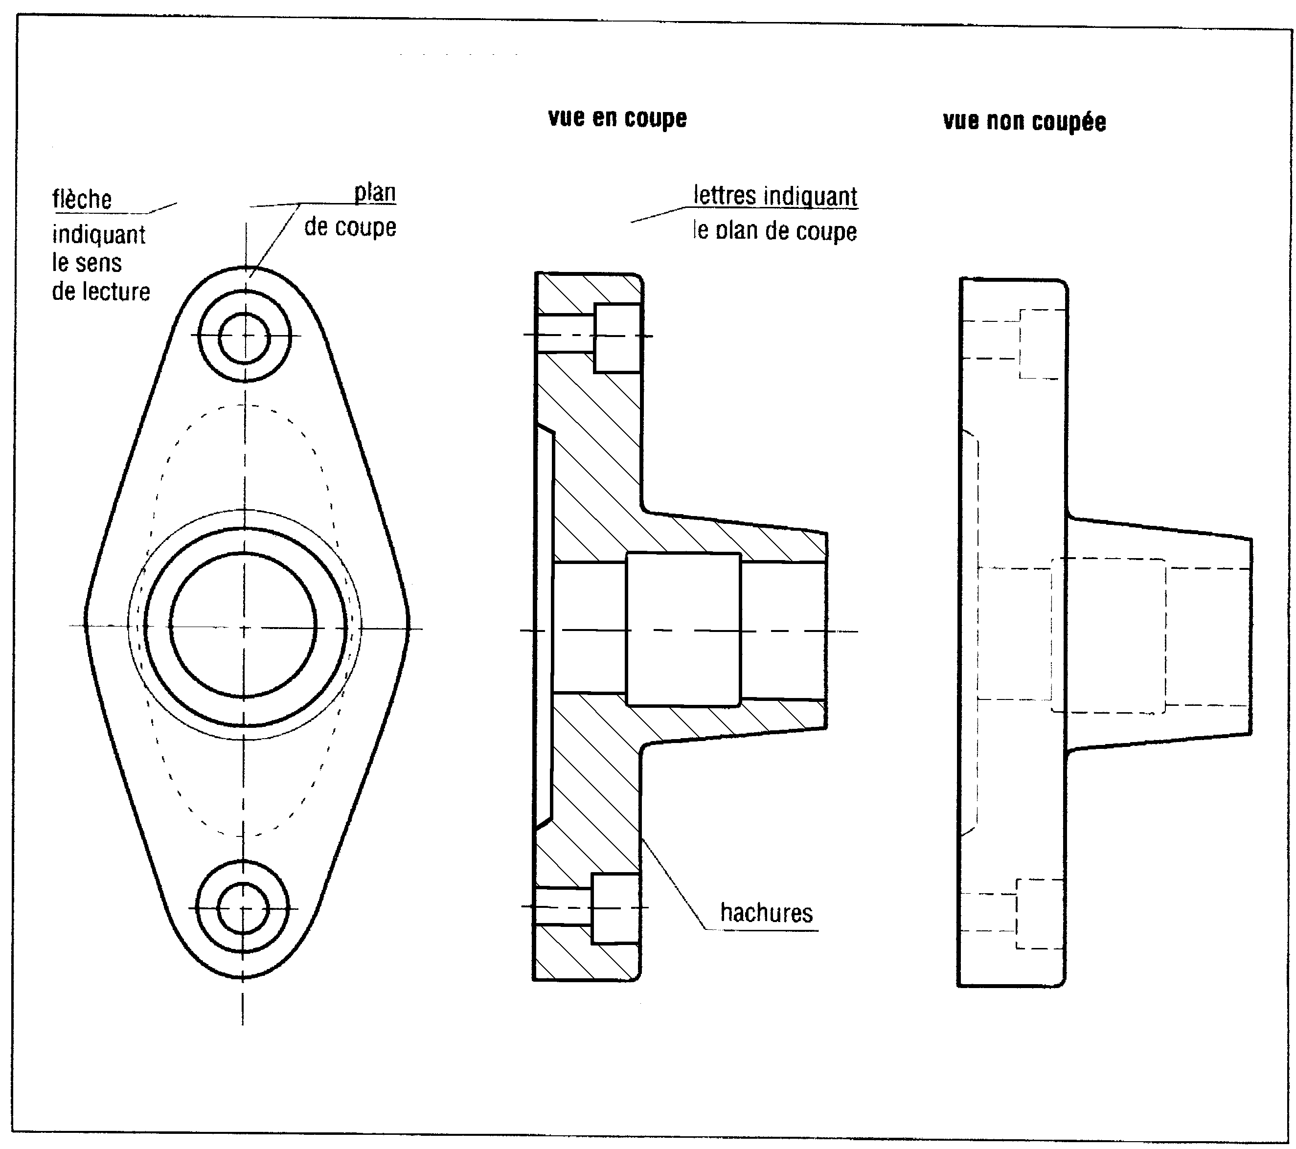
A
A
A-A
    - Hachures
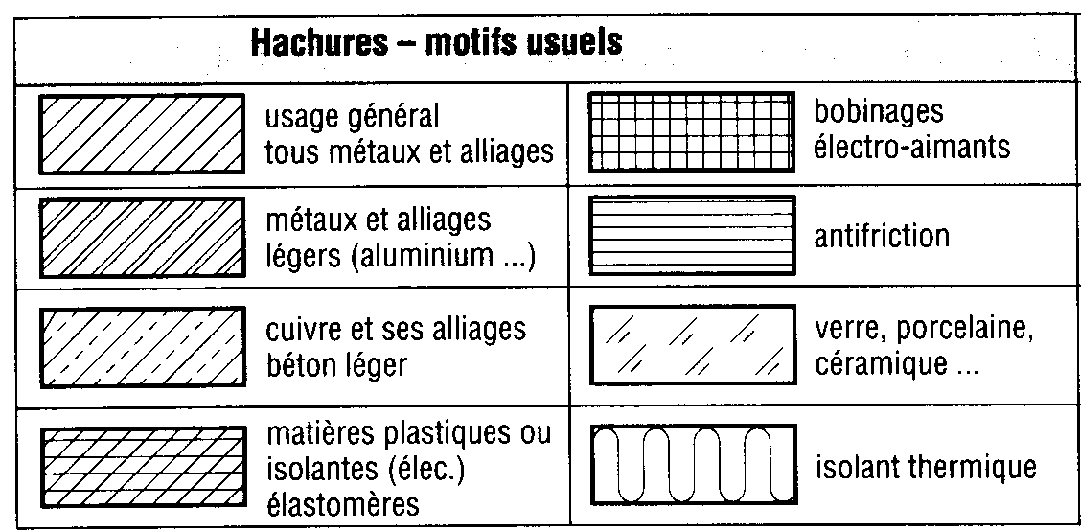
- Les hachures apparaissent là où la matière a été coupée.
- Elles sont tracées en trait continu fin et sont de préférence inclinées à 45° par rapport aux lignes de contour de l’objet.
- Elles ne coupent jamais un trait fort.
- En l’absence de nomenclature, des motifs particuliers peuvent différentier les familles de matériaux.

    - Coupes particulières
      - Demi coupe
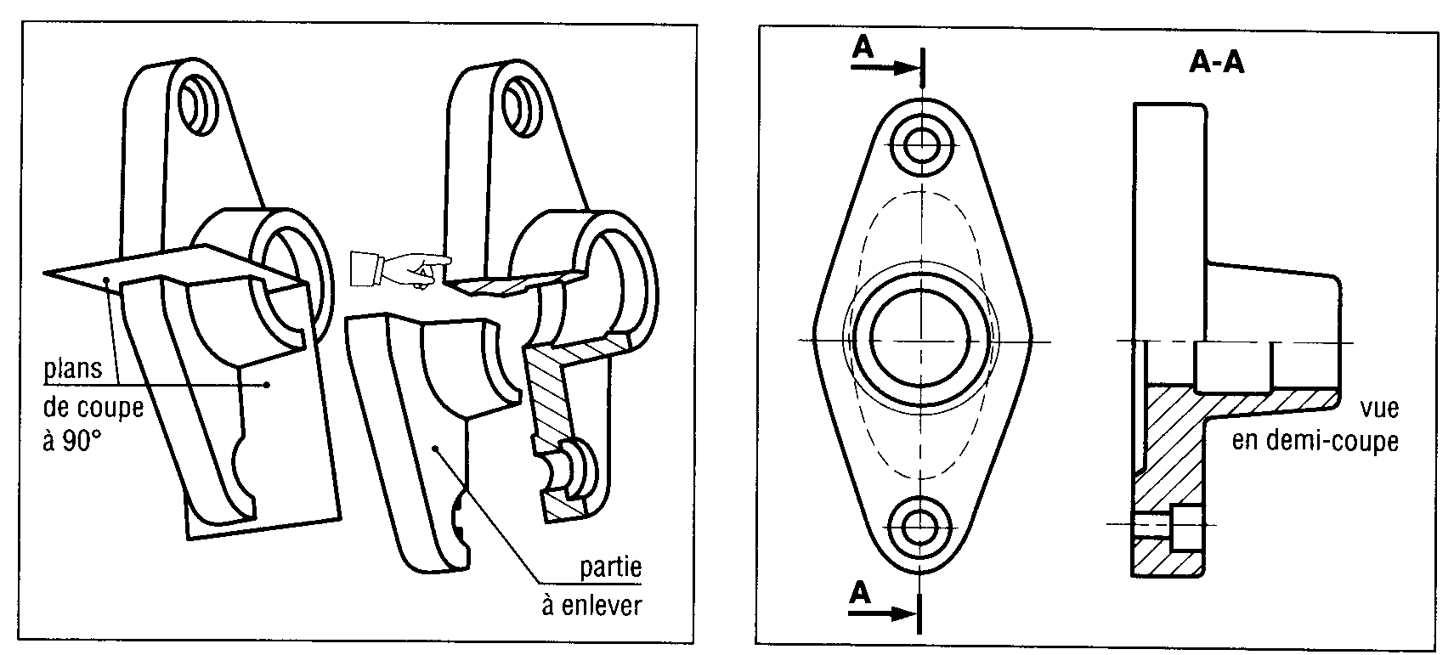
      - Coupe partielle
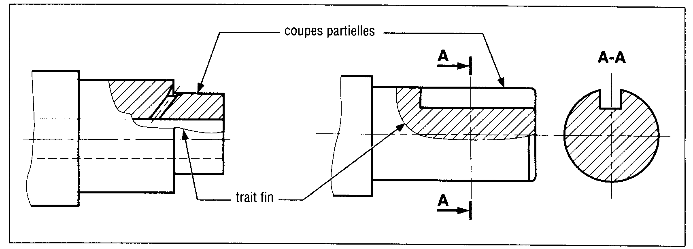
      - Coupe brisée
Utilisée pour des objets présentant des contours intérieurs complexes et évitant l’emploi de plusieurs coupes classiques. Le plan de coupe brisé est construit à partir de plusieurs plans de coupe usuels.
        - Coupe brisée à plans parallèles
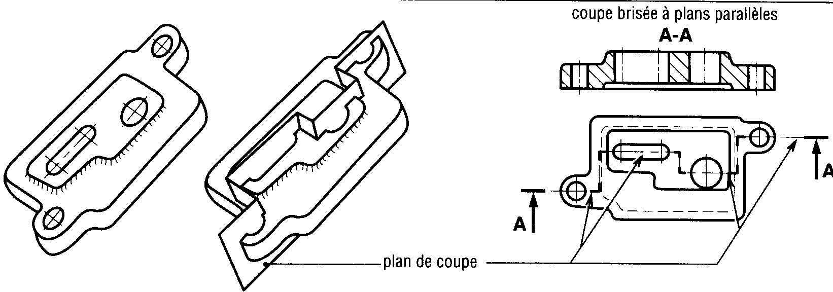
        - Coupe brisée à plans obliques
Le plan de coupe est constitué de plans sécants. La vue coupée est obtenue en ramenant dans un même plan tous les tronçons coupés des plans de coupe successifs. Les morceaux coupés s’additionnent. La correspondance des vues ne peut être entièrement conservée.
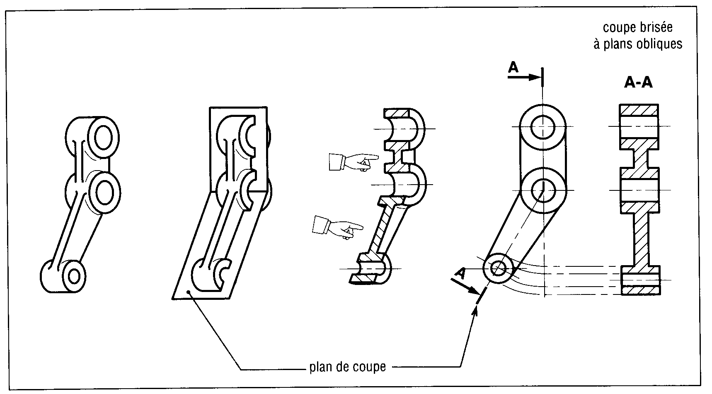

  - Sections
Vues complémentaires ou auxiliaires. Variantes simplifiées des vues en coupe. Les sections éliminent un grand nombre de tracés inutiles et suivent les mêmes règles que les coupes (plan de coupe, flèches, etc.)

    - Principe
Dans une section, seule la partie coupée est visible (dans les coupes classiques, les parties en arrières du plan sont dessinées).
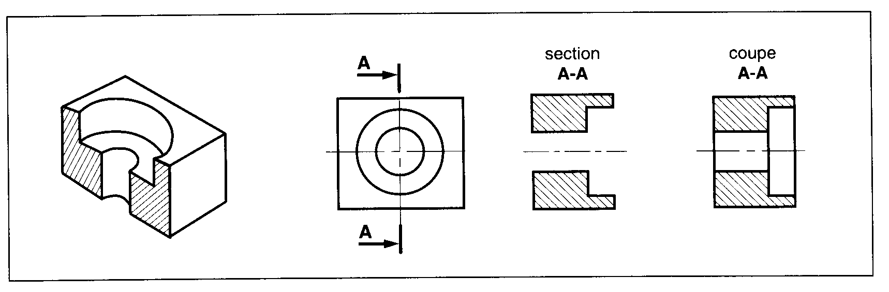

    - Sections sorties
Elles sont dessinées, le plus souvent, sur la ligne définissant le plan de coupe si la place le permet. L’inscription du plan de coupe peut être omise.
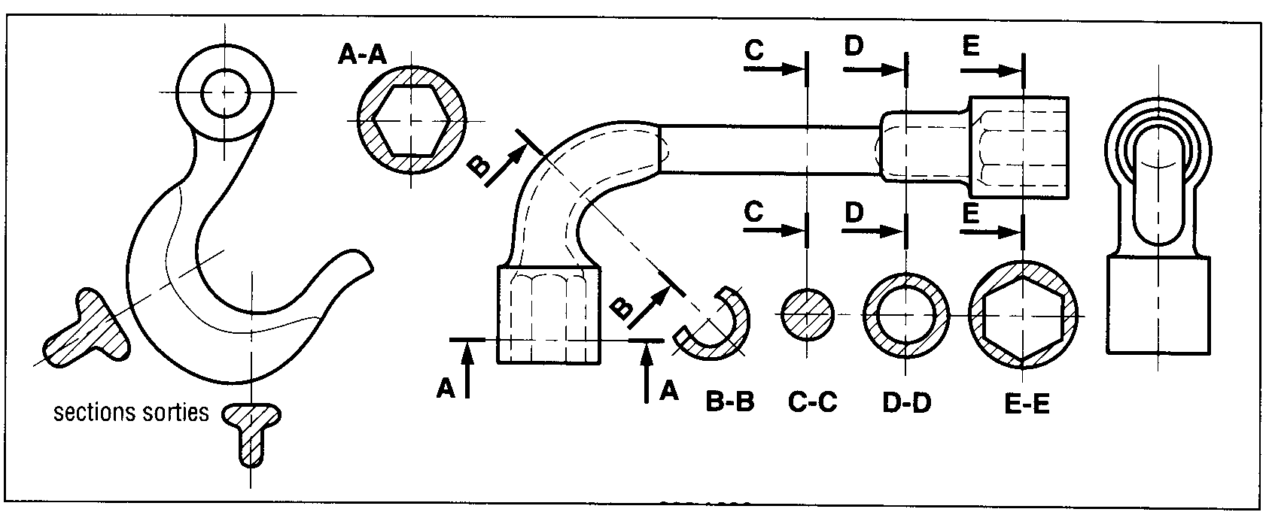
    - Sections rabattues
Dessinées directement sur la vue en trait continu fin (pas de trait fort).
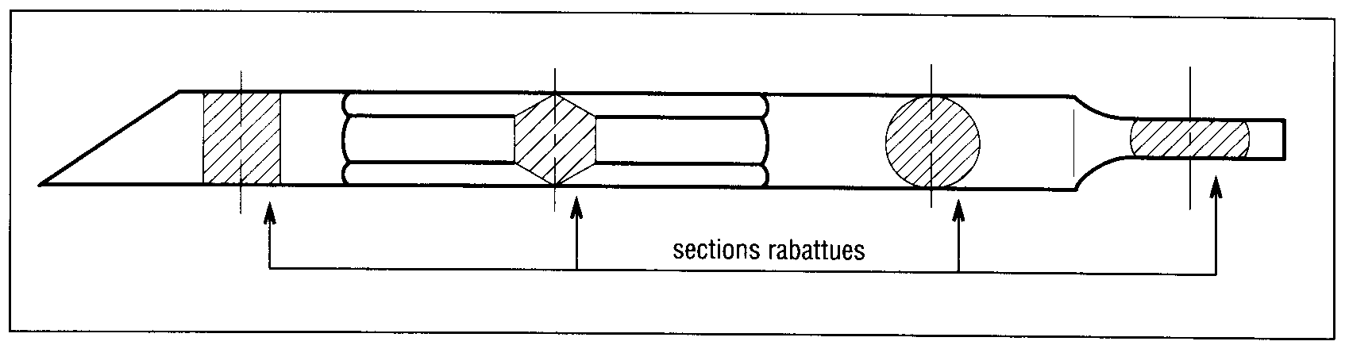

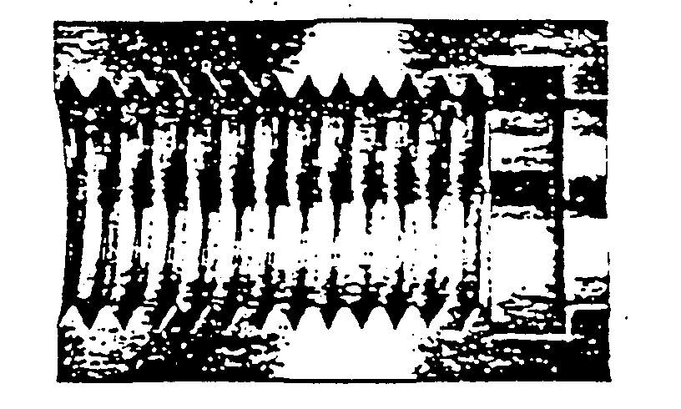
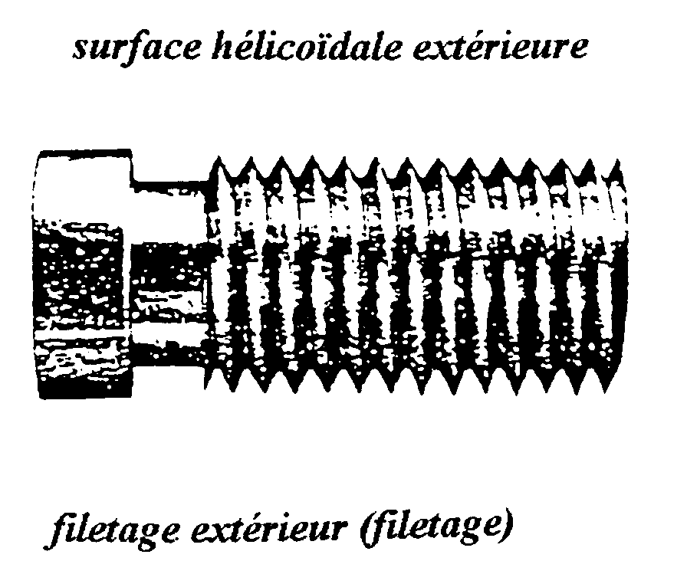
- Representation des filetages
filetage
taraudage
La plupart des liaisons complètes (liaisons encastrements) et certaines transformations de mouvement sont obtenues par l’assemblage de deux surfaces particulières appelées surfaces hélicoïdales (hélices).

La représentation de ces surfaces est normalisée :
Représentation réelle et normalisée
Nota : les éléments cylindriques type vis ou arbre ne sont pas coupés (pas de hachures)

Dans un assemblage, la vis (ou tige filetée) est prépondérante sur l'écrou (ou trou taraudé):
Assemblage par boulon Assemblage par vis

- Vocabulaire spécifique
Un petit peu de vocabulaire pour vous aider à mieux lire les documents techniques.

Alésage
Arbre
Trou borgne
Trou débouchant

Chanfreins
Epaulement
Méplat
Gorge

Bossage
Lamage

- Perspectives
Sur un plan, l’ajout d’une perspective participe à la compréhension de l’objet dessiné. Parmi les différentes sortes de perspectives, citons en 2 types :
Noms | Perspective cavalière | Perspective isométrique
Représentations
Dimensions caractéristiques | a=0.5 × dimension réelle  b,c : dimension réelle, α=45° | a=b=c=0.82 × dimension réelle  α=β=γ=120°

